Collège de NATUROPATHIE
Du NORD-EST.

Formation
en
Techniques
Manuelles..


08150-RIMOGNE. 03.24.54.99.24. boisson_bertrand@orange.fr.



« Dix langues qui affirment
Ne valent pas
Deux yeux qui voient …

Deux yeux qui voient
Ne valent pas
Deux mains qui palpent »

Proverbe siamois.

I/FORMATION OUVERTE A TOUS :
Cette Formation en Techniques Manuelles est ouverte à tous, sans niveau d’entrée : Pour nous, les techniques manuelles sont davantage une vocation qu’une profession … et la motivation est un gage de succès !
Bien sûr, un minimum de connaissances est demandé, ne serait-ce que pour la compréhension de la pathologie de votre patient… mais ces techniques font davantage appel à la logique, au bon sens, au ressenti, qu’aux connaissances, et nous ne souhaitons pas faire de vous des « encyclopédies vivantes ».
D’un autre côté, si vous avez déjà certaines connaissances, cela ne sera que mieux, et, si vous possédez déjà des diplômes, faites-nous parvenir des copies pour étudier des équivalences et dispenses.
Cette formation vous permettra également de développer, par votre travail personnel et votre réflexion, votre aptitude à soulager autrui.
Enfin, cette formation vous aidera grandement dans votre épanouissement et votre évolution personnelle …

2/ LE DIPLOME OBTENU :
Ayant suivi les stages et ayant passé votre examen avec succès, il vous sera remis le diplôme de « PRATICIEN EN TECHNIQUES MANUELLES ».

3/ DUREE ET NOMBRE DE STAGES :
Cette formation se déroule sur une année et comprend 8 stages :
1. Réflexologie Plantaire, 2.Relaxation Coréenne, 3.Drainage Lymphatique,
4. Massage Holistique et Réflexologie Vertébrale, 5et6. Shiatsu, 7.Massage aux Cristaux
et 8.Revisions et Examen.
Un certain espace est prévu entre les 7 premiers stages et le stage d’examen afin de permettre aux élèves de pratiquer.

4/ DEROULEMENT DES STAGES :
Les stages se déroulent en week-end, du samedi 9h au dimanche 17h. Pour une bonne organisation, arrivée des participants à 8h45, collation, début du stage à 9h, pause-repas entre 12h et 13h, fin à 17h. 2 pauses-tisanes sont prévues vers10h30 et 15h.
L’hébergement pour les nuitées est prévu sur place pour tous les participants (prix modique).
Les techniques s’apprennent en binôme, c’est-à-dire que chaque élève effectue la technique et, également, la reçoit : ceci lui permet de ressentir les deux facettes de chaque technique.

5/ INSCRIPTION A LA FORMATION :
Le principe de l’inscription est très simple : vous remplissez, signez et envoyez votre fiche d’inscription et nous vous la renvoyons signée… Cette fiche d’inscription se trouve en bas de la page «Techniques Manuelles » du site. Elle constitue le contrat de formation qui nous lie ! Il peut être résilié selon les dispositions du décret 78-1218 du 22.12.72.

6/ L’EXAMEN :
L’examen est un soin en réel pour lequel l’élève dispose d’une heure pour effectuer une technique tirée au sort ou demandée par le patient.

7/ COUT DE LA FORMATION :
Le coût de chaque stage est de 200 euros, soit la formation totale à 1600 euros.
Le premier stage est réglé lors de l’inscription, puis, à la fin de chaque stage, l’élève règle le stage suivant. Ce versement sera restitué si le stage est annulé ou si l’élève se désiste au plus tard 15 jours avant la date du stage.

8/ STAGE PRIS ISOLEMENT :
Il est possible de suivre un stage sans s’inscrire à la formation complète. Le nombre de participants étant limité, cette inscription ne sera pas prioritaire par rapport aux élèves suivant la formation complète et pourra ne pas être prise en compte éventuellement. Le coût d’un stage pris isolément est de 250 euros. 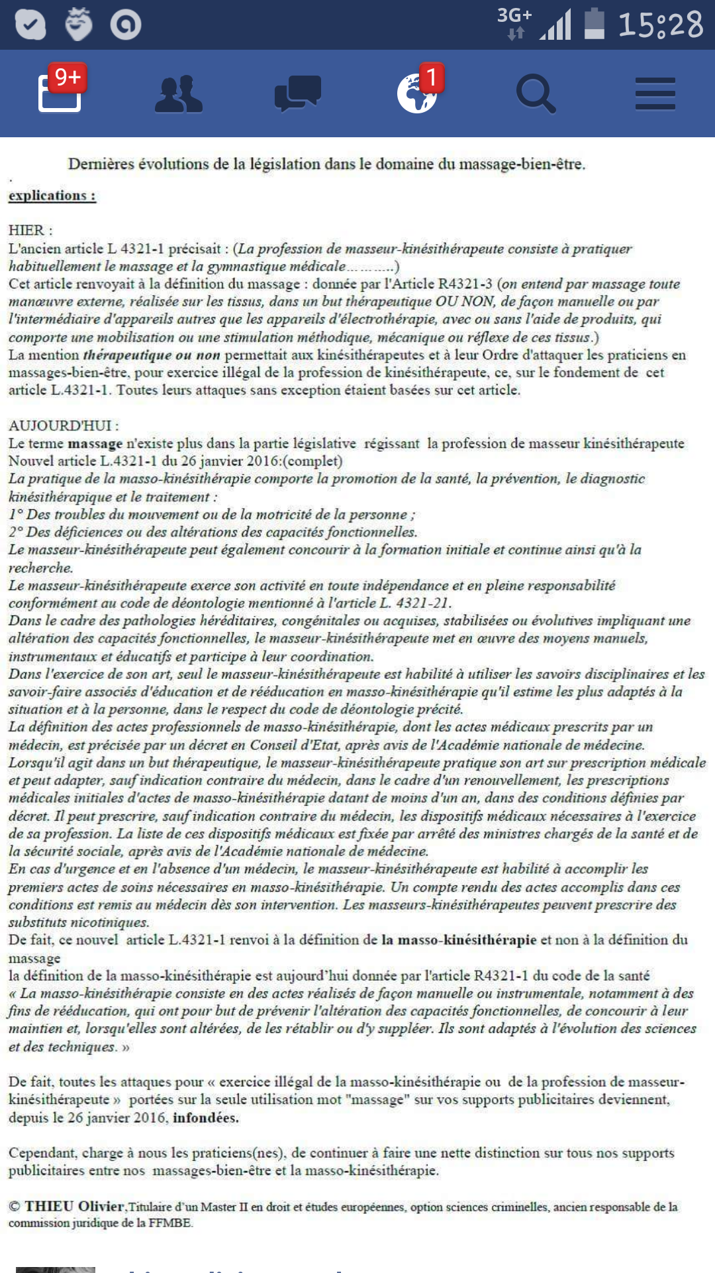INFONDEES !!!!!!!!!

A bientôt.
Bertrand BOISSON.

